Анализ абсолютного понятия «предложение»

1.Синонимы

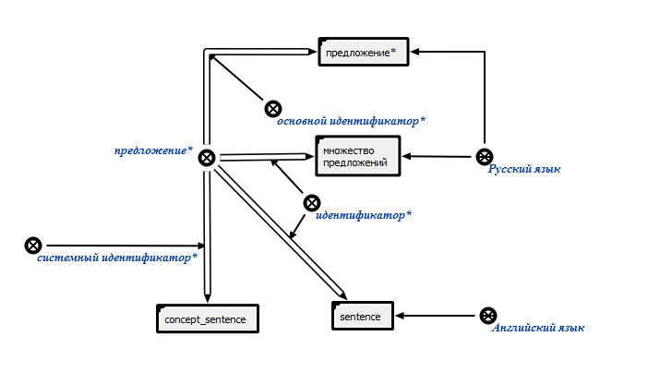2. Определение, используемые константы.

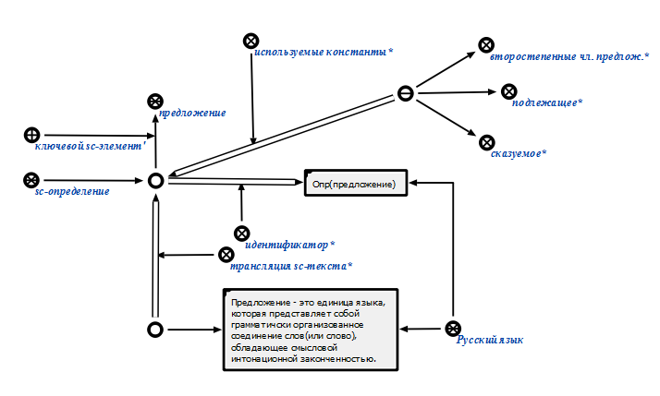

3.Пример

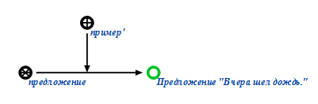

4.Утверждения



Анализ относительного понятия «время(гл.)».

1.Синонимы

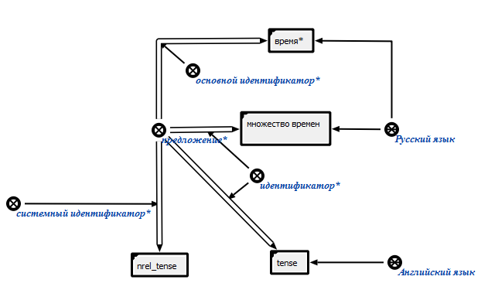

2.Домены и область определения

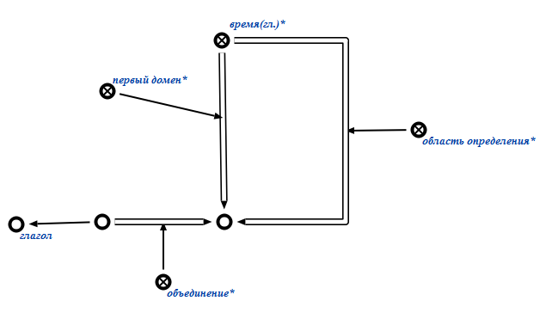

3.Арность отношения

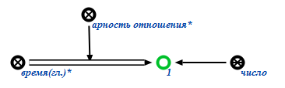

4.Свойства отношения

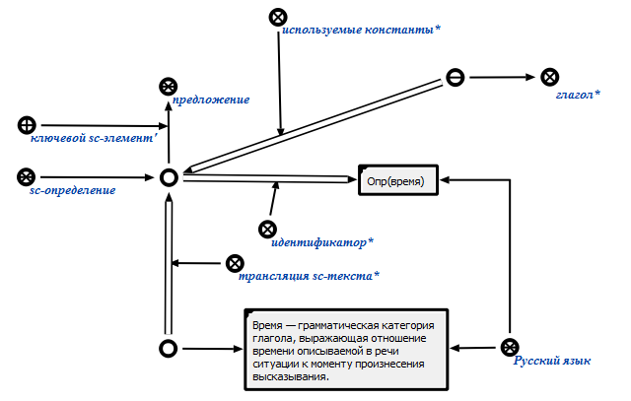

6.Утверждение

